**МИНОБРНАУКИ РОССИИ**

**Санкт-Петербургский государственный**

**электротехнический университет**

**«ЛЭТИ» им. В.И. Ульянова (Ленина)**

**Кафедра БЖД**

Индивидуальное задание

**по дисциплине «Безопасность жизнедеятельности»**

Вариант: 7

|  |  |  |
| --- | --- | --- |
| Студент гр. 0391 |  | Кононенко Е. |
| Преподаватель |  | Смирнова Н.В. |

Санкт-Петербург

2023

|  |  |
| --- | --- |
| Кононенко Е. | Номер студенческого билета |
| 7 | 039109 |
| **Задание 1.** Оцените условия труда работника по факторам среды. Вариант задания 1-1-1-10-1 выберите из табл. 1 справочной информации. Примите, что условия труда по другим факторам среды соответствуют классу 2. Наметьте конкретные мероприятия (организационные, технические, финансово-экономические) с определением необходимых затрат в денежном выражении, экономической эффективности по созданию допустимых условий труда работника и по времени устранения неблагоприятных факторов среды и процесса труда. | |
| **Задание 2.** На химически опасном объекте, расположенном на некотором расстоянии от университета, произошла авария ёмкости с химически опасным веществом. Определите степень и разряд химической опасности объекта; радиус первичного очага поражения; глубину распространения облака с пороговой концентрацией; площади очага поражения и заражения по следу; ширину и высоту подъёма ядовитого облака; время, за которое опасные вещества достигнут объекта и совершат поражающее действие. Оцените возможное число жертв студентов и сотрудников университета. Исходя из характера отравляющего вещества, выберите средства индивидуальной защиты и наиболее целесообразные действия по защите людей. Исходные данные для заданий формируются в виде набора букв и чисел, соответствующих позиции и её значениям, приведённым в табл. 2 справочной информации. Вариант 1-5-1-1-2-5-2-1-1-5-1-3 | |
| **Задание 3.** Для травмированного работника заполните акт о несчастном случае на производстве по форме Н-1. Вариант придумайте сами. | | |

**Задание 1.**

Оцените условия труда работника по факторам среды. Вариант задания 1-1-1-10-1 выберите из табл. 1 справочной информации. Примите, что условия труда по другим факторам среды соответствуют классу 2. Наметьте конкретные мероприятия (организационные, технические, финансово-экономические) с определением необходимых затрат в денежном выражении, экономической эффективности по созданию допустимых условий труда работника и по времени устранения неблагоприятных факторов среды и процесса труда.

Данные из таблицы 1:

Характер работы: Экономист;

Освещение: КЕО = 0.05; Е = 320 лк; КП = 18 %;

Шум: L = 43 дБА;

Электромагнитные поля: E1 / E2 = 80 / 60.2 В/м; B­1 / B2 = 80 / 60 нТл;

P = 0.06 Вт/м2

Микроклимат: t = 20 °C; Влажность = 33 %; v = 0.01 м/с

**Решение**

Оценим условия труда работника по факторам среды соответствии с документом P 2.2.2006-05 «Руководство по гигиенической оценке факторов рабочей среды и трудового процесса. Критерии и классификация условий труда».

*Освещение*

КЕО = 0.05 < 1 => класс условий труда вредный.

Е = 320 лк > 300 => класс условий труда допустимый.

КП = 18 % > 15 => класс условий труда вредный.

Вывод: освещение не соответствует допустимому классу труда, необходимо увеличить естественное освещение, сделать это можно путем увеличения числа окон или увеличением площади окон. Также необходимо снизить коэффициент пульсации, это можно сделать с помощью подключения обычных светильников на разные фазы и применением в светильниках с газоразрядными лампами электронных высокочастотных пульсирующий аппаратов.

*Шум*

L = 43 дБА <= 50 => класс условий труда - допустимый.

Вывод: уровень шума соответствует допустимому классу условий труда.

*Электромагнитные поля*

E1 = 80 В/м > 25 => класс условий труда – вредный 3

E2 = 60.2 В/м > 2.5 => класс условий труда – вредный 3

B­1 = 80 нТл < 250 => класс условий труда - допустимый 2

B2 = 60 нТл > 25 => класс условий труда – вредный 3

P = 0.06 Вт/м2 < 0.25 => класс условий труда - допустимый 2

Вывод: напряженности электрического поля E1, E2 и плотность магнитного потока B2 завышены – необходимо их уменьшить

*Микроклимат*

t = 20 °C – ниже оптимальной => класс условий труда – допустимый 2

Влажность = 33 % => класс условий труда – допустимый 2

v = 0.01 м/с < 0.1 => класс условий труда – допустимый 2

Итог: микроклимат соответствует допустимому классу условий труда и не нуждается в изменениях.

**Задание 2.**

На химически опасном объекте, расположенном на некотором расстоянии от университета, произошла авария ёмкости с химически опасным веществом. Определите степень и разряд химической опасности объекта; радиус первичного очага поражения; глубину распространения облака с пороговой концентрацией; площади очага поражения и заражения по следу; ширину и высоту подъёма ядовитого облака; время, за которое опасные вещества достигнут объекта и совершат поражающее действие. Оцените возможное число жертв студентов и сотрудников университета. Исходя из характера отравляющего вещества, выберите средства индивидуальной защиты и наиболее целесообразные действия по защите людей. Исходные данные для заданий формируются в виде набора букв и чисел, соответствующих позиции и её значениям, приведённым в табл. 2 справочной информации.

Вариант 1-5-1-1-2-5-2-1-1-5-1-3.

Данные из таблицы 2:

Опасное вещество: аммиак (под давлением)

Масса: 50 тонн:

Условия хранения: наземное (необвалованная ёмкость)

Время суток: утро;

Атмосферные условия: полуясно;

Скорость ветра: 4 м/с;

Температура воздуха: 0 °С;

Местность: открытая;

Условия защиты: открытая местность;

Обеспеченность противогазами: 100%;

Расстояние от места аварии до объекта: 1 км;

Расстояние от места аварии до реки: 4 км.

Определяем степень вертикальной устойчивости атмосферы.

|  |  |  |  |  |  |  |
| --- | --- | --- | --- | --- | --- | --- |
| Vв, м/с | Ночь | | | День | | |
| ясно | полуясно | пасмурно | ясно | полуясно | пасмурно |
| 0,5 | Инверсия (+) | |  | Конвекция (–) | |  |
| 0,6 - 2 |  |  |
| 2,1 - 4 |  |  |  |  |  |  |
| 4 |  | Изотермия(+) | |  | Изотермия (+) | |

По таблице из методических материалов и по условиям задачи определяем, что степень вертикальной устойчивости – **изотермия**.

Определяем степень химической опасности (СХО) объекта по массе хлора.

Степень химической опасности объекта по аммиаку

* М3 = 0,8 – 50 т – 3 степень (10–500 т);
* М2 = 50 – 250 т – 2 степень (500–2500 т);
* М1 > 250 т – 1 степень (> 2500 т).

При наличии других АХОВ на объекте производится расчет с использованием коэффициента эквивалентности (Кэкв) 1 тонне аммиака в соответствии с формулой: Кэкв = Гаммиака / ГАХОВ . Для аммиака этот коэффициент: 11.2.

Значит **степень химической опасности объекта – 2**.

Определяем разряд химической опасности объекта (РХО), исходя из объема возможных химических потерь людей, %:

, где:



* М – масса АХОВ = 50 т.;
* ПДК – предельно допустимая концентрация в рабочей зоне = 20 мг/м3;
* Z – коэффициент, учитывающий условия хранения АХОВ (Z = 1 –наземный склад; Z = 5 – подземный склад);(1)
* А – процент АХОВ в продукте = 100 %;
* У – коэффициент, учитывающий расположение склада относитель-но водоема (У = 10 при L < 1,0 км; У = 3 при L = от 1 до 3 км; У = 1 при L > 3 км);

K = (50 *100 * 1) / (100 * 20 * 1) = 2.5

К > 100 – особо опасное химическое предприятие 1-го разряда (потери людей более 50%);

К = 11–100 – высокоопасное химическое предприятие 2-го разряда (потери людей 20–50%);

**К < 10 – опасное химическое предприятие 3-го разряда (потери людей 10–20%).**

Определяем размеры очага первичного химического поражения местности.

R0 = 6(M)^0.5 = 42.43 м

где М – масса АХОВ, т;

Очагом первичного поражения считается площадь круга (Sо) с плотностью заражения 0,01 т/м2.

Определяем значение глубины распространения, км, зараженного облака с пороговой концентрацией Гоб отк.

, где:



* ГТ – табличное значение глубины распространения облака
* КВ – поправочный коэффициент измерения скорости ветра
* Кt – коэффициент изменения температуры воздуха

Т а б л и ц а 20. Глубина распространения АХОВ с пороговыми концентрациями на открытой местности (ГТ отк), км (скорость ветра 4 м/с), t = 0ºC, емкости не обвалованы.

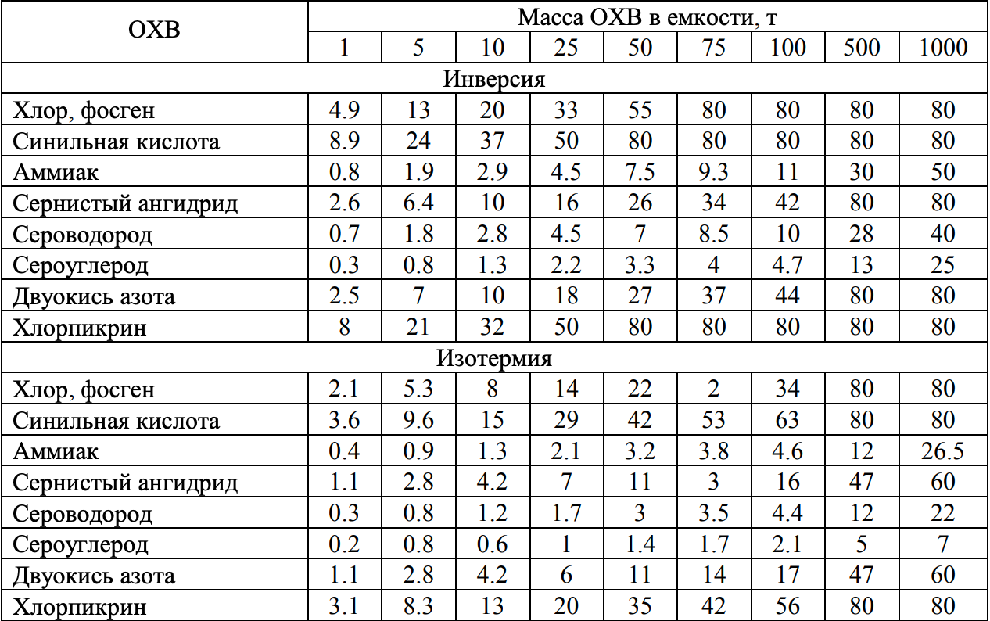

Т а б л и ц а 21. Поправочный коэффициент Кв.

|  |  |  |  |  |  |  |
| --- | --- | --- | --- | --- | --- | --- |
| Состояние атмосферы | Скорость ветра, м/с | | | | | |
| 1 | 2 | 3 | 4 | 6 | 7 |
| Инверсия  Изотермия  Конвекция | 1  1  1 | 0,60  0,71  0,70 | 0,45  0,55  0,62 | 0,38  0,50  0,55 | –  0,45  – | –  0,38  – |

Т а б л и ц а 22. Значение коэффициента Кt, учитывающего изменение температуры воздуха (первичное облако).

|  |  |  |  |  |  |  |  |
| --- | --- | --- | --- | --- | --- | --- | --- |
| АХОВ | Температура воздуха, °С | | | | | | |
| –30 | –20 | –10 | 0 | 10 | 20 | 30 |
| Хлор, аммиак х  Хлор, аммиак хх  Фосген  Окислы азота  Синильная кислота  Окись углерода  Сернистый ангидрид | 0,3  0,1  0  0  0  1,0  0 | 0,5  0,2  0  0  0  1,0  0 | 0,7  0,4  0  0  0  1,0  0 | 0,8  0,6  0  0  0  1,0  0,6 | 0,9  0,8  0,3  0  0  1,0  0,8 | 1,0  1,0  1,0  0  0  1,0  1,0 | 1,1  1,2  1,4  1,0  1,0  1,0  1,2 |

Исходя из таблиц ГТ = 3.2; КВ = 0.5; Кt = 0.8

Подставляя в формулу, получим: Гоб отк = 3.2 * 0.5 * 0.8 = 1.28 км

Определяем площадь очага поражения (Sо), ширину облака (Ш), площадь заражения по следу (Sз), высоту подъема облака (Ноб).

S0 = pi * R02 = 3.14 * 42.43 = 113.04 м2

Ш = 0.15 * Гоб = 0.15 * 1.28 = 0.192 км = 192 м

Sз = 0.5 * Гоб * Ш = 0.5 * 1.28 *0.192 = 0.12288 км2

Ноб = 0.03 * Гоб = 0.03 * 1.28 = 0.0384 м

Определяем время, за которое опасные вещества достигнут объекта и совершат поражающее действие.

Определяем по формуле время подхода: , где L - удаление объекта от источника АХОВ, м; Vп - средняя скорость переноса АХОВ, м/с.



L = 1 км.

Т а б л и ц а 23. Средняя скорость переноса АХОВ, м/с.

|  |  |  |  |  |  |  |
| --- | --- | --- | --- | --- | --- | --- |
| Vв, м/с | Удаление объекта от очага АХОВ, км | | | | | |
| До 10 км | > 10 км | До 10 км | > 10 км | До 10 км | > 10 км |
| Инверсия | | Изометрия | | Конвекция | |
| 1  2  3  4  5  8 | 2,0  4,0  6,0  –  –  – | 2,2  4,5  7,0  –  –  – | 1,5  3,0  4,5  6,0  7,5  12 | 2,0  4,0  6,0  8,0  10  16 | 1,5  3,0  4,5  –  –  – | 1,8  3,5  5,0  –  –  – |

Исходя из таблицы Vп = 6м/с.

tпод = L / 60 Vп = 2.8 мин

Рассчитаем время поражения tпор, мин. по формуле: , где tисп – время испарения, Кисп – поправочный коэффициент, учитывающий время испарения АХОВ при различной скорости ветра.



Т а б л и ц а 24. Время испарения АХОВ при скорости ветра 1 м/с.

|  |  |  |
| --- | --- | --- |
| Вид АХОВ | Время испарения tисп | |
| Необвалованная емкость | Обвалованная емкость |
| Хлор, фосген  Сероуглерод  Сернистый ангидрид, аммиак, сероводород  Синильная кислота  Хлорпикрин  Окислы азота | 1,3  3,0  1,2  1,3  41  1,9 | 22  45  20  20  25 суток  30 |

Т а б л и ц а 25. Поправочный коэффициент (Ки).

|  |  |  |  |  |  |  |  |  |
| --- | --- | --- | --- | --- | --- | --- | --- | --- |
| Vв, м/с | 1 | 2 | 3 | 4 | 5 | 6 | 7 | 8 |
| Ки | 1 | 0,7 | 0,55 | 0,43 | 0,37 | 0,32 | 0,28 | 0,25 |

Исходя из таблиц tисп = 1.2; Ки = 0.43.

tпор = 1.2 * 0.43 = 0.516 ч = 31 мин

Определяем возможные химические потери (ХП %) людей в очаге поражения.

Для определения химических потерь необходимо знать обеспеченность людей средствами индивидуальной защиты (противогазами) и условия их защиты (открытая местность, укрытия).

Т а б л и ц а 26. Возможные потери людей в очаге поражения.

|  |  |  |  |  |  |  |  |
| --- | --- | --- | --- | --- | --- | --- | --- |
| Условия защиты | Обеспеченность противогазами (n), % | | | | | | |
| 0 | 20 | 40 | 50 | 70 | 90 | 100 |
| Открытая местность | 90–100 | 75 | 50 | 50 | 35 | 18 | 5–10 |
| Укрытия, здания | 50 | 40 | 30 | 27 | 18 | 9 | 4 |

П р и м е ч а н и е. 1. Структура потерь: легкая степень – 25%, средняя тяжесть – 40%, смертельные поражения – 35%. 2. При фактической оценке потерь людей необходимо учесть вид АХОВ при условии отсутствия средств защиты (табл. 27).

Т а б л и ц а 27. Процент поражения при отсутствии средств защиты во время распространения первичного облака.

|  |  |
| --- | --- |
| Вид АХОВ | Количество пораженных, % |
| Окись углерода  Хлор, аммиак, сернистый газ  Синильная кислота, фосген  Окись этилена | 10–20  20–30  30–40  50–60 |

ХПмин = 5 * 0.2 = 1 %

ХПмакс = 10 * 0.3 = 3 %

Итого: химические потери (ХП, %) будут в пределах 1% - 3%.

1. Определяем возможное число жертв.

NПОТ = М , где – средняя удельная смертность при воздействии делимого АХОВ, чел/т (см. ниже), М – масса выброса АХОВ, т.



Т а б л и ц а 28. Средняя удельная смертность для некоторых АХОВ .

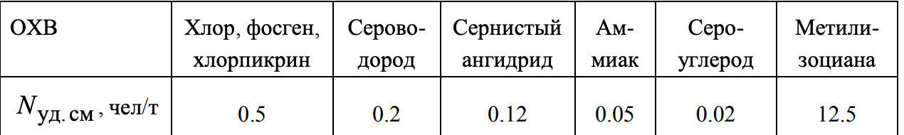

NПОТ = М = 0.05 * 50 = 2.5 => 3 чел



Средства индивидуальной защиты и наиболее целесообразные действия по защите людей:

* При получении информации об аварии следует надеть средства защиты органов дыхания (марлевая повязка, смоченная водой или 5% раствором лимонной или уксусной кислоты (2 чайных ложки на стакан воды), противогазы с дополнительным патроном), средства защиты кожи (плащ, накидка), покинуть район аварии в направлении, указанном в СМИ;
* Выходить из зоны химического заражения следует в сторону, перпендикулярную направлению ветра;
* Если из опасной зоны выйти невозможно, попытаться найти помещение (следует укрываться на нижних этажах зданий) и произвести его экстренную герметизацию: плотно закрыть окна, двери, вентиляционные отверстия, дымоходы, уплотнить щели в окнах и на стыках рам;
* Выйдя из опасной зоны, следует снять верхнюю одежду, оставить ее на улице, принять душ, промыть глаза и носоглотку.